Глава 10. МЕДИЦИНСКАЯ И ПСИХОСОЦИАЛЬНАЯ РЕАБИЛИТАЦИЯ ПРИ ОНКОЛОГИЧЕСКИХ ЗАБОЛЕВАНИЯХ

10.1. ОБЩИЕ ПОЛОЖЕНИЯ

В соответствии с Порядком оказания медицинской помощи населению по профилю «онкология», утвержденным Приказом МЗ РФ от 15.11.2012 № 915н, больным онкологическими заболеваниями при наличии медицинских показаний и независимо от сроков, прошедших с момента лечения, проводят реабилитационные мероприятия в специализированных медицинских организациях. Система мероприятий по реабилитации онкологических больных - чрезвычайно актуальное и сложное направление клинической медицины, их объединяет понятие «онкореабилитация».
Программа реабилитации пациента определяется только индивидуально и должна учитывать его пол и возраст, локализацию, стадию и структуру опухоли, характер проводимой терапии, степень анатомо-функциональных нарушений.
Онкологические заболевания - большая группа патологий, характеризующихся беспредельным ростом ткани, не связанной с областью поражения.
Опухоль - патологический процесс, представленный новообразованной тканью, в которой изменения генетического аппарата клеток приводят к нарушению регуляции их роста и дифференцировки.
Появление и прогрессирование опухоли в организме сопровождается рядом характерных расстройств и носит черты болезни, она обладает автономностью и индивидуальными особенностями, включая гистогенез, биологическую активность и клинические проявления.
Исходя из гистогенетического происхождения, выделяют группы новообразований:
- множественного гистогенетического происхождения;
- из эпителия;
- клеток соединительной ткани;
- клеток гемопоэтической и иммунной систем;
- нервной системы.
Для прогнозирования заболевания используют биологическую классификацию новообразований.
- Доброкачественная опухоль:
■ имеет капсулу;
■ экспансивный рост;
■ высокодифференцированная структура;
■ мало митозов;
■ медленный рост;
■ не метастазирует.
- Злокачественная опухоль:
■ капсула отсутствует;
■ инфильтрирующий рост;
■ недифференцированные структуры;
■ много митозов;
■ быстрый рост;
■ метастазирует.
Метастазирование - процесс распространения опухолевых клеток из первичного очага в другие органы с образованием вторичных (дочерних) опухолевых очагов (метастазов). Пути метастазирования:
- гематогенный - с помощью опухолевых эмболов, распространяющихся по кровеносному руслу;
- лимфогенный - с помощью опухолевых эмболов, распространяющихся по лимфатическим сосудам;
- имплантационный (контактный) - путь метастазирования опухолевых клеток по серозным оболочкам, прилежащим к опухолевому очагу;
- интраканикулярный - по естественным физиологическим пространствам;
- периневральный - по ходу нервного пучка.
При постановке диагноза используют параметры МКБ-10, системы TNM, указывают стадию заболевания и отражают этапы лечения. Коды по МКБ-10 (C00-D48).
- C00-C97. Злокачественные новообразования.
- D00-D09. Новообразования in situ.
- D10-D36. Доброкачественные новообразования.
- D37-D48. Новообразования неопределенного или неизвестного характера.
Классификация по системе TNM.
Т (tumor - «опухоль») - величина первичной опухоли.
- Т0 - первичная опухоль не выявляется с помощью известных методов исследования, хотя имеются метастазы этой опухоли.
- Tis - преинвазивная карцинома (carcinoma in situ) - опухоль располагается в пределах слоя возникновения.
- Т1 - маленькая опухоль (в зависимости от органа до 1 см, но не более 2 см в диаметре), ограниченная пределами исходной ткани.
- Т2 - небольшая опухоль (в зависимости от органа от 2 до 5 см в диаметре), не выходящая за пределы пораженного органа. - Т3 - опухоль размером более 5 см, выходящая за пределы пораженного органа, прорастающая в серозные оболочки и капсулы.
- Т4 - опухоль больших размеров, прорастающая в соседние анатомические структуры.
- Tx - опухоль, величина и границы которой не могут быть объективно определены. N (nodulus - «узлы») - поражение лимфатических узлов. - N0 - нет объективных признаков поражения лимфатических узлов.
- Nx - недостаточно данных, чтобы определить объем (степень) поражения лимфатических узлов.
- N1 - поражение одного регионарного лимфатического узла.
- N2 - поражение нескольких регионарных лимфатических узлов.
- N3 - поражение одного или нескольких регионарных лимфатических узлов диаметром более 6 см или лимфатических узлов III-IV стадии метастазирования.
М (metastasis - «метастазы») - наличие отдаленных метастазов.
- М0 - отсутствие объективных признаков наличия отдаленных метастазов.
- Mx - недостаточно данных для оценки наличия отдаленных метастазов.
- M1 - имеются единичные или множественные отдаленные метастазы.
Выделяют четыре стадии заболевания.
- I стадия - опухоль до 3 см, не выходящая за пределы пораженного органа, при отсутствии регионарных метастазов.
- II стадия - опухоль от 3 до 5 см, не выходящая за пределы пораженного органа, при наличии одиночного регионарного подвижного метастаза.
- III стадия - опухоль размером более 5 см, выходящая за пределы пораженного органа (без прорастания в соседние органы и структуры) или небольшая опухоль при наличии множественных смещаемых регионарных метастазов.
- IV стадия - опухоль, прорастающая в соседние анатомические структуры или опухоль любого размера при наличии отдаленных метастазов.
Общие принципы диагностики. Онкологическая настороженность и ранняя диагностика - самые важные составляющие в эффективности лечения онкологических заболеваний. Это приоритетная задача врачей на поликлиническом этапе.
Онкологическая настороженность включает знание особенностей предраковых заболеваний, подробный сбор анамнеза и выяснение факторов риска образования опухолей, знание симптомов опухолей на ранней стадии, систематичность внимательного обследования, использование современных методов исследования для исключения скрытого рака. Каждый врач и любой медицинский работник должен заниматься пропагандой здорового образа жизни, современных методов профилактики опухолей и методов их ранней диагностики, для чего используются различные средства массовой информации.
Диагностические методы:
- сбор анамнеза и общеклиническое обследование больного (осмотр, пальпация, перкуссия, аускультация). Особое внимание необходимо обращать на регионарные лимфатические узлы. Лимфатические узлы могут быть увеличены при системных заболеваниях или поражении их метастазами. Пораженный метастазами лимфатический узел увеличен в размере, круглый, плотный, иногда бугристый, спаян с окружающими тканями и структурами, ограниченно подвижен (основные группы лимфатических узлов представлены на рис. 10.1);
- лабораторные методы (общий и биохимический анализ крови, анализ мочи и т.д.);
- функциональные методы исследования (ЭКГ, электроэнцефалография, эхокардиография с фракцией выброса, спирография, функциональные радиоизотопные исследования почек и печени);
- радиоиммунологические тесты и иммуногистохимические методы;
- определение онкомаркеров в биологических жидкостях организма;
- лучевые методы диагностики (рентгенография и ее разновидности, КТ, МРТ);
- ультразвуковые методы диагностики; - радионуклидная диагностика;
- эндоскопические методы диагностики (фиброгастродуодено-скопия, ретроградная холангиопанкреатография, бронхоскопия, лапароскопия);
- гистологическая и цитологическая диагностика.
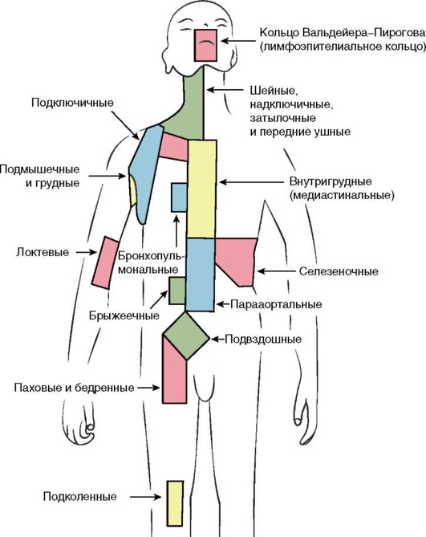
Рис. 10.1. Расположение основных групп лимфатических узлов
Способы лечения онкологических заболеваний.
- Хирургическое удаление опухоли с прилежащими тканями.
- Лучевая терапия.
- Химиотерапия.
- Генная терапия.
Профилактика развития онкологических заболеваний.
- Первичная профилактика - предупреждение возникновения предраковых изменений. Оздоровительные мероприятия:
■ общегосударственного масштаба - борьба с загрязнением почвы, воздуха, воды, проведение гигиенических мероприятий по ликвидации загрязнений;
■ соблюдение личной гигиены, режима питания, качества пищи, здорового образа жизни, отказ от вредных привычек.
- Вторичная профилактика - предупреждение возникновения рака при наличии предраковых изменений, то есть лечение хронических, предопухолевых, доброкачественных заболеваний.
- Третичная профилактика - предупреждение роста и распространения опухоли, рецидивов и метастазирования после лечения, фитотерапия, химиотерапия, лучевое лечение, хирургическое и т.д.
Экспертиза временной нетрудоспособности. Медико-социальная экспертиза устанавливает группу инвалидности и освидетельствование стойкой утраты трудоспособности в онкологии.
Группы инвалидности онкологических больных.
- I группа - устанавливается при выраженном нарушении функции организма с потерей трудоспособности, при необходимости посторонней помощи в уходе, неблагоприятном прогнозе заболевания. Этим критериям соответствуют онкологические пациенты, которые в результате лечения утратили важные функции (голосо-образования, глотания и т.д.).
- II группа - устанавливается при значительных функциональных нарушениях, которые, однако, не требуют посторонней помощи и приводят к длительной потере трудоспособности или когда доступны в ограниченных объемах специальные формы труда. Попадает значительная часть онкологических пациентов с раком легкого, гортани, желудка, пищевода, прямой кишки, опухолей нижних конечностей и т.д.
- III группа - устанавливается лицам, которые по состоянию здоровья не могут продолжать трудиться в полном объеме по своей основной профессии.
В целях динамического наблюдения за течением патологического процесса и за состоянием трудоспособности проводят периодические освидетельствования, как правило, 1 раз в год.

10.2. ОРГАНИЗАЦИЯ ОНКОЛОГИЧЕСКОЙ СЛУЖБЫ В РОССИИ
Онкологическая служба - система организации онкологической помощи населению. Представляет собой совокупность специализированных онкологических учреждений и структур общей лечебной сети, оказывающих помощь больным злокачественными новообразованиями и руководствующихся документами, регламентирующими организацию онкологической службы. В России существует трехуровневая система оказания онкологической помощи (рис. 10.2). Задачи онкологической службы:
- учет онкологических больных и заболеваний;
- анализ заболеваемости и смертности от злокачественных новообразований;
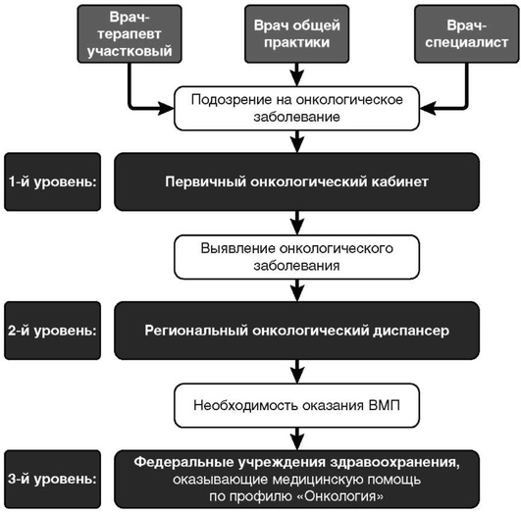

Рис. 10.2. Трехуровневая схема системы оказания онкологической помощи
- обеспечение высококвалифицированной специализированной (стационарной или поликлинической) медицинской помощью онкологических больных;
- диспансерное наблюдение за онкологическими больными;
- анализ функциональной деятельности онкологических учреждений;
- разработка территориальных программ противораковых мероприятий;
- методическое руководство организацией и проведением мероприятий по раннему выявлению злокачественных новообразований;
- организация санитарно-просветительной работы по предупреждению злокачественных новообразований.
Благодаря современным методам лечения растет доля излечения больных после онкологических заболеваний. Однако остаются высокими показатели физических нарушений, инвалидности,
наблюдается резкое снижение качества жизни больных после лечебных и паллиативных манипуляций. Нарушается жизнедеятельность человека, утрачивается или ограничивается возможность осуществлять повседневную деятельность. Именно поэтому в настоящее время под излечением при онкологической патологии понимают не только клиническое выздоровление, но и возвращение человека к прежнему социальному положению, восстановление его жизнедеятельности, что достигается благодаря проведению комплекса реабилитационных мероприятий.

10.3. РЕАБИЛИТАЦИЯ ОНКОЛОГИЧЕСКИХ БОЛЬНЫХ
Реабилитация онкологических больных - комплекс государственных, медицинских, педагогических и социально-экономических мероприятий, направленных на восстановление или компенсацию нарушенных функций организма, его адаптацию к новым условиям жизнедеятельности, возникшим в результате заболевания и лечения злокачественной опухоли, а также социальных функций и трудоспособности больных.
Медицинская реабилитация, по определению Комитета экспертов ВОЗ (1980), - это активный процесс, целью которого является достижение полного восстановления нарушенных вследствие заболевания или травмы функций, либо, если это нереально, оптимальная реализация физического, психического и социального потенциала инвалида, наиболее адекватная его интеграция в общество.
В зависимости от цели и этапов ее проведения выделяют несколько аспектов.
- Медицинский - диагностические и лечебно-профилактические мероприятия, включая хирургический этап, медикаментозную терапию, физиотерапию и др.
- Психологический - процесс психологической адаптации с использованием методов психотерапии.
- Профессиональный - мероприятия по восстановлению и профилактике возможного снижения трудоспособности, включая вопросы ее определения, трудоустройства и др.
- Социальный - решение вопросов взаимоотношений больного в семье, обществе, на работе и др.
- Экономический - оценка экономической эффективности медико-социальных мероприятий.
Принципы медицинской реабилитации, которые позволят добиться успеха в восстановлении участия онкологического больного в активной жизни:
- по возможности раннее начало лечения;
- непрерывность;
- преемственность;
- комплексный характер;
- этапность;
- индивидуальный подход к лечению;
- восстановление утраченных функций;
- возвращение к активному образу жизни, труду.
Основная цель медицинской реабилитации - максимальное восстановление психофизиологического здоровья и трудоспособности онкологического больного. На каждом этапе лечения цель может быть следующей.
- Восстановительная - профилактика и терапия осложнений специфического противоопухолевого лечения, преследующие полное или частичное восстановление жизнедеятельности и в дальнейшем - трудоспособности.
- Поддерживающая - направлена на адаптацию пациента к новому психофизическому состоянию, положению в семье и обществе, обычно связана с потерей трудоспособности и инвалидизацией пациента.
- Паллиативная - симптоматическое и паллиативное лечение, направленное на создание комфортных условий при прогрессиро-вании заболевания.
Для комплексной медицинской реабилитации требуется мультидис-циплинарная реабилитационная бригада, состоящая из разных медицинских специалистов, каждый из которых выполняет свою роль в восстановлении жизнеспособности пациента.
Работа реабилитационной бригады включает следующие этапы:
- экспертно-реабилитационную диагностику - оценку последствий заболевания, которые служат объектом реабилитации. Для улучшения оценки выраженности нарушенных функций и критериев
жизнедеятельности должен использоваться подход, базирующийся на определении функциональных классов;
- определение реабилитационного потенциала - проводится в целях определения прогноза восстановления нарушенных функций и возможности возвращения больного к трудовой деятельности, что способствует разработке реабилитационной программы, адаптированной к конкретному пациенту с учетом его будущих социальных возможностей, но стоить помнить, что за время восстановительного лечения реабилитационный потенциал может изменяться;
- определение клинико-реабилитационных групп - реабилитация больных с различными особенностями онкологической патологии, группировка контингентов по схожести симптомов;
- определение реабилитационного потенциала в разные сроки болезни;
- проведение МСЭ;
- составление индивидуальной программы реабилитации;
- проведение индивидуальной программы реабилитации;
- оценку эффективности проведенной реабилитации. Специалисты мультидисциплинарной реабилитационной бригады
и их задачи (рис. 10.3).
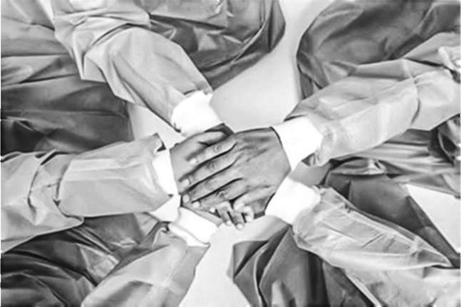

Рис. 10.3. Девиз мультидисциплинарной бригады (E pluribus unum (лат.) - «Из многих - единое»)
- Врач-онколог: организует и осуществляет методическую помощь по реабилитационным мероприятиям, проводит санитарно-про-светительную работу, консультирует и анализирует причины отказов больных злокачественными новообразованиями от реабилитационного лечения.
- Врач ЛФК: разрабатывает программу реабилитации, направленную на компенсацию и восстановление различных функций органов, основных физических качеств, а также трудоспособности онкологических больных.
- Протезист: разрабатывает программу для подготовки культи к протезированию, лечебно-тренировочного протезирования, обучения больного ходьбе или выполнению каких-либо действий с протезом.
- Эрготерапевт: разрабатывает программу для восстановления бытовых или профессиональных движений, возобновления обычной повседневной деятельности больного (самообслуживание и возвращение на работу).
- Врач-диетолог: консультирует больных по вопросам лечебного и рационального питания, проводит активную санитарно-просве-тительную работу, анализирует эффективность лечебного питания.
- Логопед: разрабатывает программу по восстановлению речевой и глотательной функций.
- Медицинский психолог: оказывает психологическую помощь людям, помогает психологически адаптироваться к болезни, жизни, которая может отличаться от прежней.
- Нейропсихолог: проводит тестирование для определения когнитивных проблем у людей, которые испытывают трудности с памятью, концентрацией внимания, подбирает лечение для восстановления этих функций.
- Физиотерапевт: разрабатывает методы лечения физическими факторами для восстановления нарушенных функций.
- Реабилитационная медицинская сестра (рис. 10.4): выполняет все обычные сестринские функции, но также помогает больному восстанавливать способность двигаться, говорить и глотать, выполняя в свободное от занятий или процедур время те практические задачи, над которыми работает реабилитационная бригада.
- Фитотерапевт: назначает фитотерапевтические сборы, чаи для улучшения функционального состояния организма.
- Оккупационный терапевт: разрабатывает реабилитационную программу для лиц, которые по состоянию здоровья нуждаются в помощи при уходе за собой, проведении досуга и занятий по трудотерапии и др.
- Рекреационный терапевт: подбирает досуг, который ориентирован на активизацию личной активности, формирование жизненного тонуса.
- Социальный реабилитолог: оценивает возможности пациента вернуться к его профессиональной деятельности и помогает ему это сделать, а при невозможности подбирает и оказывает помощь в профессиональной переподготовке.
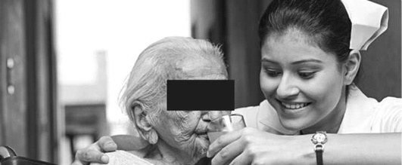

Рис. 10.4. Реабилитационная медицинская сестра осуществляет уход за пациентом Этапы реабилитации.
- Подготовительный. Основное внимание уделяется восстановлению психоэмоционального состояния больного, его адаптации после того, как он узнал о своем заболевании, и его психоэмоциональной и физической подготовке, направленной на лучшую переносимость будущей операции и других лечебных мероприятий. - Лечебный. Включает операцию по удалению опухоли и сохранению или пластическому восстановлению анатомических основ функции оперированного органа. - Ранний восстановительный. Начинают как можно раньше, направлен на расширение функциональных и двигательных возможностей больного с обоснованным выбором реабилитационных методов, профилактику осложнений раннего послеоперационного периода (контрактур, мышечных спазмов, атоний, тромбозов глубоких вен нижних конечностей, нарушений мочевыделитель-ной функции и др.). - Поздний восстановительный. Продолжают все реабилитационные программы с расширением задач и средств медицинской реабилитации для восстановления жизнеспособности пациента. Решают вопросы эстетической реабилитации, включая корригирующие операции, шлифовку рубцов и др. - Социальный. Социально-трудовая ориентация и адаптация пациента к дальнейшей активной социальной жизни. Процесс лечения и реабилитации онкологических больных может занимать до нескольких лет. Важно помнить, что он продолжается на различных этапах (стационар-поликлиника-санаторий) до возвращения человека к прежнему социальному положению, восстановления его жизнедеятельности. И в дальнейшем многие методы реабилитации остаются в жизни человека как профилактика рецидивов заболевания и часть здорового образа жизни. Разделение на фазы реабилитации по ВОЗ (стационарную, выздоровление, поддерживающую) в клинической картине онкологических больных может быть принято лишь условно в связи с невозможностью точно определить прогноз заболевания.
Стационарная фаза характеризуется разработкой и внедрением новых методик радикального хирургического лечения, направленных на обеспечение высоких онкологических результатов в сочетании с хорошим качеством жизни. К ним относятся органосохраняющие и функционально щадящие операции, методики замещения возникающих дефектов с использованием микрохирургической аутотрансплан-тации органов и тканей, а также применение протезов для восстановления утраченной функции (протезирование органов челюстно-лицевой зоны для восстановления функций жевания, глотания, звукообразования, протезирование молочной железы и конечностей). Это позволяет достигнуть высоких показателей излечения со снижением или преодолением неизбежной ранее инвалидизации онкологических больных.
На стационарном этапе начинает свою работу мультидисциплинар-ная реабилитационная бригада, где каждый специалист обеспечивает физическую и психоэмоциональную подготовку пациента к противоопухолевому лечению, профилактику и лечение осложнений специфического противоопухолевого лечения, а также послеоперационную восстановительную терапию. В зависимости от индивидуальных особенностей больного и показаний используют методы ЛФК, массажа, физиотерапии, психокоррекции, протезирования, эрготерапии, логопедии, иглорефлексотерапии, кинезиотейпирования, фитотерапии, назначают лечебную диету, рекреационную терапию и др. При этом цели медицинской реабилитации у онкологических больных могут меняться у отдельного больного в зависимости от особенностей течения онкологического процесса, наличия или отсутствия остаточной опухоли, рецидива или прогрессирования заболевания. В медицинской реабилитации нуждается каждый пациент, и комплексная программа реабилитации разрабатывается индивидуально для каждого больного в зависимости от его состояния, пола, возраста, стадии развития и локализации опухоли, ее гистологического строения, предполагаемых методов лечения, прогноза, состояния нервно-психической сферы больного, трудовой направленности, профессии, условий труда. Программа предусматривает максимальное восстановление трудоспособности, включая физическую, психологическую, социальную и профессиональную адаптацию. Также важны динамика наблюдений и постоянная коррекция всеми специалистами реабилитационной бригады дополнительных средств медицинской реабилитации для восстановления функциональных, психоэмоциональных, эстетических нарушений и улучшения качества жизни пациентов.
ЛФК. Долгое время специалисты различного профиля считали мышечную тренировку противопоказанной для пациентов с онкологическими заболеваниями. До 1990-х гг. таким пациентам не рекомендовали применять физическую нагрузку в процессе лечения. Слишком велико было опасение, что интенсивные нагрузки могут привести к метастазированию и оказать негативное воздействие на иммунную систему пациента. В последние годы обсуждаются вопросы проведения структурированной мышечной тренировки в реабилитации онкологических пациентов. Результаты первых исследований позволили отказаться от прежнего щадящего двигательного режима и состояния покоя. Было убедительно показано, что физическая активность важна не только для профилактики, но и при реабилитации больных онкологическими заболеваниями. Движения помогают уменьшить проявления специфической симптоматики, обусловленной лечебными мероприятиями. При отсутствии физической активности потеря мышечной силы за 3-5 нед составляет 50%. Это необходимо учитывать при выработке концепции тренировок в процессе последующей реабилитации больных. Для предотвращения потери мышечной силы начинать тренировки по возможности следует уже в период проведения химиотерапии.
Непременное условие при назначении и дозировании физической нагрузки - строго индивидуальный подход в каждом отдельном случае с учетом формы, стадии новообразования, возрастных особенностей организма больного и сопутствующих заболеваний. При назначении пациенту курса ЛФК необходимо учитывать следующие факторы:
- ограниченность времени предоперационной подготовки онкологического больного;
- опасность стимуляции опухолевого процесса и метастазирования вследствие большой физической нагрузки при наличии неопери-рованного новообразования или прогрессирования процесса на фоне лечения;
- психическое состояние больного в связи с характером заболевания.
Противопоказания к занятиям ЛФК:
- внутреннее кровотечение;
- общее тяжелое состояние больного;
- наличие инородных тел вблизи крупных сосудов, нервов и других жизненно важных органов.
До начала тренировок ЛФК проводят беседу с пациентом, в которой его информируют о целях, задачах и примерном характере нагрузки в предстоящих занятиях. Это необходимо для положительного психо-
логического воздействия, а также для активного и сознательного участия человека в своем лечении.
Надо понимать и правильно объяснить пациенту, что малоподвижный образ жизни в ходе лечения, особенно пассивное лежание в кровати, приводит к тому, что сил становится все меньше, а мрачные настроения усугубляются. В свою очередь, физические нагрузки насыщают клетки кислородом и улучшают метаболизм, придают сил, повышают аппетит, улучшают настроение. Физическая активность позволяет поддерживать силу и тонус мышц, в то время как те, кто пренебрегает физкультурой во время лечения, достаточно часто сталкиваются с атрофией. Дозированная физическая нагрузка малой интенсивности помогает снизить побочные эффекты от химиоили лучевой терапии. Именно поэтому даже небольшие физические нагрузки, общеукрепляющие упражнения принесут онкологическим больным большую пользу. Пациентам также назначают утреннюю гигиеническую гимнастику и самостоятельное выполнение хорошо усвоенных определенных физических упражнений после дневного сна.
Кроме общеукрепляющих физических упражнений для улучшения общего состояния больного (рис. 10.5), назначают специальные упражнения в зависимости от поврежденного органа или системы, которые восстанавливают или компенсируют их нарушенные функции. Упражнения должны соответствовать возможностям больного, следует избегать перенапряжения, утомляемости и статических упражнений (они могут усилить болевой синдром, вызвать ишемию опухоли и др.).
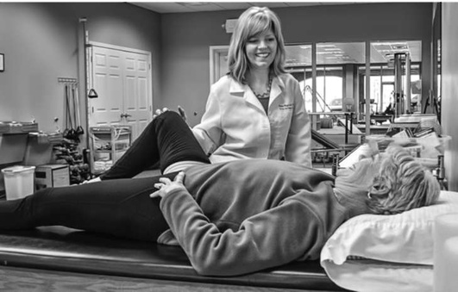

Рис. 10.5. Физические нагрузки общеукрепляющего характера

Необходимо чередование нагрузки и отдыха. Интенсивность физической нагрузки в процессе занятия повышают постепенно, и к концу занятия следует ее снижать, чтобы привести организм в спокойное состояние. Во время занятий ЛГ пациент должен выполнять упражнения в свободном темпе, по силам.
Всех больных важно научить дышать правильно, физиологически, с соблюдением правильной последовательности фаз дыхания и их продолжительности: вдох - выдох - пауза. Для онкологических больных важно уменьшать глубину дыхания и максимально увеличивать выдох и паузу после выдоха. Для дыхательных упражнений можно использовать дыхательный тренажер Фролова или «Самоздрав». Важно обучить пациента основам звуковых дыхательных упражнений, дыхательным методам по Бутейко и Стрельниковой, элементы которых впоследствии помогут пациентам справляться с разными патологическими состояниями и будут улучшать их самочувствие. В зависимости от нарушенных функций поврежденного органа назначают физические упражнения для их восстановления. При недержании мочи - на укрепление мышц малого таза. При наличии у пациента после операции стомы нельзя выполнять движения лежа на животе, нужно избегать резких движений, поворотов, резких сгибаний и разгибаний. Дыхательные упражнения онкологическим больным необходимо выполнять как можно чаще.
Задача восстановительного периода после мастэктомии - преодоление последствий операционной травмы и максимальное восстановление утраченных функций. Выполняют физические упражнения для восстановления подвижности в полном объеме верхней конечности с оперированной стороны, уменьшения ее отечности (лимфодермы). Для этого применяют специальную ЛГ, в которой акцент сделан именно на упражнения для мышц плечевого пояса, преимущественно маятникообразные, и на растяжение. Необходимо выполнять ЛГ для сохранения нормальной осанки, координации движений.
После ампутации конечности назначают ЛГ для профилактики послеоперационных осложнений и подготовки культи к протезированию, обучению хождению с тренировочным протезом, с костылями, подготовке культи к постоянному протезированию.
На этапе восстановления или между сеансами химиотерапии идеальный вариант - сочетание различных видов упражнений для комплексной поддержки организма: лечебная ходьба, дыхательные упражнения, упражнения на растяжку, выносливость и др.
По статистике, для 10-80% пациентов, страдающих онкологическими заболеваниями, характерны выраженная прогрессирующая атрофия скелетной мускулатуры и уменьшение массы жировой ткани.
Причиной снижения мышечной массы при данной патологии становится подавление синтеза протеинов в сочетании с возрастающим их расщеплением. Потеря массы тела при онкологических заболеваниях, а также атрофия мышц влияют на эффективность и переносимость химиотерапии, а также на качество жизни пациента. Величина их проявления прямо пропорциональна продолжительности жизни пациента.
Исследования сотрудников Немецкого центра исследования рака (Deutsches Krebsforschungszentrum - DKFZ) показали, что специальная силовая тренировка предотвращает снижение мышечной массы и способствует восстановлению мышц. Программа силовой тренировки,
рассчитанная на 8 нед, привела к значительному приросту мышечной силы, а также увеличению аэробной способности (VO₂max). При этом интенсивность нагрузки у пациентов составляла 75-100% максимального показателя силы, что было необходимо для функциональной и структурной адаптации, для прироста силы.
Лечебная ходьба может быть по ровной поверхности или пересеченной местности на свежем воздухе, а также с перешагиванием через различные по размеру и объему предметы, она полезна для всех онкологических больных.
Во время подготовки больного к выписке из стационара, к жизни в домашних условиях с полным самообслуживанием и связанными с ним физическими нагрузками следует проводить групповые занятия, включающие подвижные, эмоционально окрашенные упражнения с нагрузкой на все группы мышц с применением различных предметов
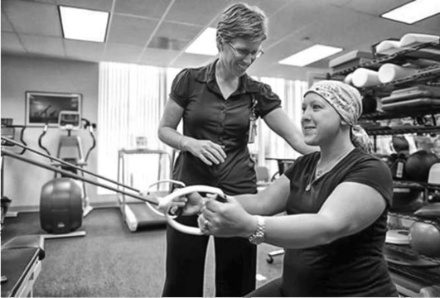

Рис. 10.6. Упражнения, направленные на укрепление мышц плечевого пояса (использование эспандеров)
(рис. 10.6). В целях увеличения толерантности больного к физическим нагрузкам целесообразно использование циклических кардиотрена-жеров. Вместе с тем физические упражнения, и в частности лечебная ходьба, должны быть умеренными, не вызывающими неприятных ощущений, не приводящими пациентов к изнурению и обильному потоотделению. Пациентам с проблемами в опорно-двигательном аппарате, в частности, с распространением опухолевого процесса на позвоночник, необходимо носить корсет при лечебной ходьбе или на прогулке, даже если больному кажется, что у него нет болевого синдрома в позвоночнике.
Противопоказания к массажу:
- острое течение заболевания;
- гнойные процессы в пораженных тканях;
- повреждения, осложненные тромбофлебитом;
- обширные повреждения мягких тканей, костей и суставов. После мастэктомии показан лечебный и лимфодренажный массаж
верхней конечности, он способствует восстановлению микро- и макроциркуляции крови, что значительно уменьшает или полностью ликвидирует тканевый отек верхней конечности на стороне операции. Главная особенность выполнения массажа - слабая сила воздействия.
Кроме того, при лимфостазе применяют эластичное бинтование верхней конечности, компрессионное белье.
Основная задача кинезиотейпирования - уменьшение болевого синдрома и отеков (рис. 10.7). Техника наложения кинезиотейпов зависит от цели воздействия и локализации патологического процесса.
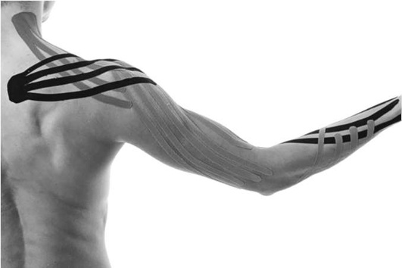
Рис. 10.7. Схема кинезиотейпирования при лимфостазе верхней конечности

Эрготерапия (трудотерапия) - лечение физических или психических нарушений путем использования специфически выбранной деятельности (рис. 10.8), с помощью которой человек может достичь максимального уровня функционирования во всех аспектах жизни. Метод направлен на восстановление повседневной деятельности, включая самообслуживание, или адаптацию пациента к имеющимся дисфункциям. Цель эрготерапии - способствовать максимальному восстановлению нервно-психосоматических и двигательных функций и, если это оказывается невозможным, адаптировать людей к самостоятельной жизни в обществе, дать им возможность обходиться без помощи посторонних в повседневной жизни, в быту и на работе, что очень важно для онкологических больных.

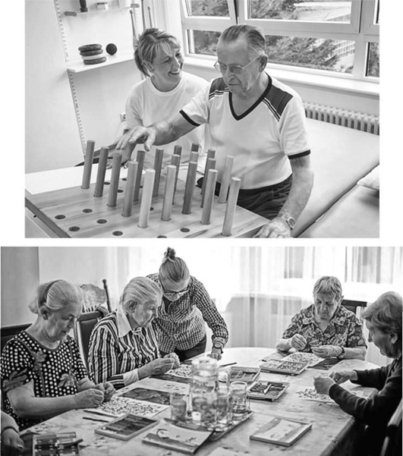

Рис. 10.8. Занятия в кабинете эрготерапии, направленные на развитие мелкой моторики и координации движений
Диетическое питание при онкологических заболеваниях необходимо строить на основе общих принципов лечебного питания с учетом различных факторов, таких как стадия развития заболевания, пораженного органа или системы, состояния больного, степени нарушения минерального обмена (белково-энергетическая недостаточность, гиперкальциемия, железодефицитная анемия, водно-электролитные нарушения и др.). Рацион должен включать все группы продуктов питания, но с преобладанием молочно-растительных. Необходимо чаще включать в рацион свежие овощи, фрукты и соки из них, цельнозер-новые, а также кисломолочные продукты. Рекомендуется снизить или исключить потребление мяса и увеличить потребление рыбы и морепродуктов, ограничить потребление поваренной соли и продуктов с высоким ее содержанием.
Питание должно быть вкусным и разнообразным, поскольку у многих онкологических больных страдает аппетит и нарушаются вкусовые ощущения и привычки, особенно при ограниченной подвижности пациента, что часто приводит к отказу от пищи. Именно поэтому поданная пища должна красиво выглядеть (рис. 10.9), чтобы способствовать усилению аппетита. Следует максимально учитывать вкусы больного и готовить его любимые блюда. При отсутствии конкретных противопоказаний пациент должен есть то, что в данный момент ему хочется.


Рис. 10.9. Красиво поданные блюда
Питьевой режим - привычный для больного. При отсутствии заболеваний почек желательно увеличить потребление жидкости, полезны минеральные воды, овсяный и ягодный кисели. Необходимо исклю-
чить сладкие газированные воды, спиртные напитки, порошковые соки, воды с красителями и химическими веществами.
Во время интенсивного противоопухолевого лечения (радикальная хирургическая операция по удалению опухоли, интенсивные курсы химиотерапии, лучевое облучение) у пациента появляются тошнота, изменения вкуса, отвращение к еде, рвота, диарея и как результат депрессивные состояния, которые часто приводят к психогенной ано-рексии. При таких состояниях в перерывах между курсами лечения, после улучшения самочувствия, необходимо увеличивать объем принимаемой пищи и частоту приемов. Принимать пищу необходимо, как только возникнет желание, даже если время еды не наступило. Рекомендуется включать в рацион энергоемкие продукты, позволяющие при малом объеме получить достаточно питательных веществ: красную икру, яйца, мед, орехи, сухофрукты, шоколад. Их также можно употреблять между основными приемами пищи.
Для улучшения аппетита в блюда можно добавлять пряности, приправы, которые способствуют выделению желудочного сока и ускоряют переваривание пищи. Показано питьевое лечение минеральными водами во время и после химиотерапии.
В целях уменьшения рвоты и тошноты рекомендуется:
- не принимать жидкость и пищу за 1-2 ч перед введением химио-препарата;
- при частых приступах рвоты следует от питья и еды воздерживаться в течение 4-8 ч, а затем принимать пищу понемногу, преимущественно жидкую (пюреобразную);
- принимать пищу небольшими порциями, 6-7 раз в сутки, и тщательно пережевывать, не допуская переполнения желудка;
- тошноту уменьшает употребление кислых и соленых продуктов (клюква, лимоны, соленые огурцы);
- пища должна быть комнатной температуры;
- исключить из рациона продукты, имеющие сильный запах и специфический вкус, слишком жирную и острую пищу;
- не принимать во время еды жидкость, а принимать ее больше в перерывах между приемами пищи.
При нарастании тяжелых осложнений пациенты часто из-за сильной тошноты и рвоты совершенно отказываются от приема пищи. В таких случаях больного необходимо переводить на искусственное питание, начиная с парентерального и одновременно с ним или за ним назначить энтеральное питание (через зонд). Энтеральное питание для онкологических больных при нарастающем истощении организма служит достаточно эффективным способом питания. Зондовые диеты
состоят из жидких и полужидких продуктов и блюд, которые поступают непосредственно в желудок/тонкую кишку через зонд. Плотные блюда растирают или размалывают и разводят жидкостью, соответствующей характеру питательной смеси (бульоном, молоком, травяным чаем, овощными отварами, настоями сухофруктов, овсяным киселем, соком плодов), также вводят белковые коктейли, лечебное питание. Температура пищи - около 45 °С.
Логопедия. Логопедическую помощь назначают пациентам с расстройством глотания и нарушенной способностью общения, речи. Для восстановления голоса врач-фониатор применяет метод, в основе которого лежат звуковые упражнения. При нарушении глотания делают массаж языка, применяют методы Кастильо Моралеса и Беатрис Падован, также используют методы, в основе которых лежат идеомо-торные упражнения.
Психокоррекция. Для онкологических больных применять методы психологической реабилитации необходимо еще до начала специфического лечения, сразу после постановки диагноза злокачественной опухоли, затем на протяжении всего периода лечения, а зачастую и на протяжении всей последующей жизни. В обществе бытует мнение о фатальности онкологического диагноза, и это наносит огромный ущерб психологическому состоянию пациентов, вызывая астеноневротиче-ский, ипохондрический, депрессивный синдромы, а также приводит к развитию синдрома самоизоляции. Психологическая реабилитация онкологического больного призвана обеспечить его правильное отношение к болезни, позитивный настрой на лечение, адаптацию к новым медико-социальным условиям, желание быть интегрированным в прежние социально-бытовые условия жизни. Очень важно, чтобы она начиналась по возможности рано и носила строго индивидуализированный характер, а также осуществлялась только на основании дифференцированной оценки психологического статуса конкретного больного.
Методы психокоррекции:
- аутотренинг, настрой Г.Н. Сытина;
- музыкотерапия;
- дельфинотерапия;
- сказкотерапия;
- песочная терапия;
- арт-терапия (рис. 10.10, а);
- пет-терапия (рис. 10.10, б);
- «гимнастика мозга» (метод Деннисона);
- ароматерапия;
- сенсорная комната (рис. 10.11).
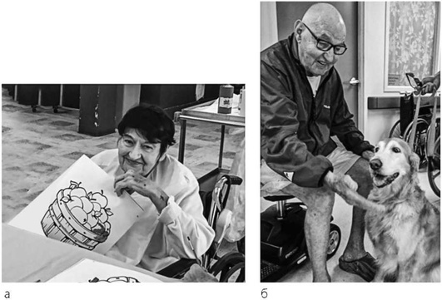
Рис. 10.10. Некоторые методы психокоррекции: а - арт-терапия; б - пет-терапия
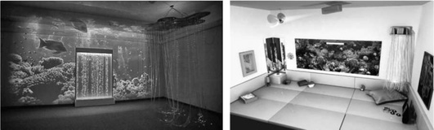

Рис. 10.11. Вид сенсорных комнат
Физиотерапия. При онкологической патологии противопоказаны методы физиотерапии:
- электролечение: гальванизация, импульсные токи низкой частоты, электрический ток высокой частоты (дарсонвализация), переменное магнитное поле низкой и высокой частоты, электрическое поле УВЧ и электрическое поле СВЧ (дециметрового и сантиметрового диапазона);
- инфракрасное и внешнее облучение, УФО;
- холодовые и тепловые процедуры водолечения;
- вибротерапия и терапия ультразвуком;
- аэроионотерапия;
- лечение изменяемым воздушным давлением (местная барокамера);
- α- и β-терапия.
Фитотерапия. Фитотерапию проводят на всех этапах лечебного процесса. Используют как готовые лекарственные средства (травяные сборы, АСД фракция 2), так и фитопрепараты домашнего приготовления. Рекомендуют пить настойку зеленого ореха, полыни, чистотела (ферментированного), принимать препараты пчеловодства (подмор, прополис, настойку восковой моли) и др.
Основная задача лечения - устранение изменений в системах и органах, ускорение сроков восстановления нарушенных функций организма, стимуляция защитных сил.
Оккупационная терапия (occupational therapy) - терапия повседневными занятиями. Оккупационные занятия позволяют развивать способности и навыки пациентов, которые могут быть использованы в повседневной жизни, они помогают пациентам адаптироваться к окружающей обстановке.
Одеться, приготовить завтрак - нормальные, повседневные обязанности, но на определенном этапе онкологическим больным это становится сложно или из-за слабости или из-за психоэмоционального состояния (при первом варианте метод на данном этапе не применяют), и восстановить их входит в задачи оккупационной терапии. Врач, оценивая индивидуальные потребности пациента, определяет план терапии-ухода, который будет выполнять различные функциональные задачи по вовлечению пациента в различные процессы жизнедеятельности. Так, взаимная (врач-пациент) работа через трудности поможет восстановить навыки по самообслуживанию, домашним делам, приготовлению пищи и др. Обязательна безопасность пациента во время выполнения этих задач. Области оккупационной терапии: самообслуживание или уход за собой; трудовая деятельность; проведение досуга и отдыха.
Цель оккупационной терапии (рис. 10.12) - расширение независимости и автономности человека в повседневной жизни. Она состоит из комплекса знаний, умений и навыков, которые помогают лицам с ограниченными возможностями сохранять здоровье, уменьшать последствия инвалидности и вести независимый образ жизни.
Рекреационная терапия, или терапевтический отдых, помогает раскрыть адаптивные возможности человека, показать, что жизнь интересна, раскрыть и применить на практике свои таланты и способности, приучить пациента к заботе о себе и других, дать возможность увидеть,
что в жизни есть не только обыденность, но и красивые моменты. Она улучшает, поддерживает когнитивное, эмоциональное, социальное или физическое функционирование человека. Данная терапия помогает пациентам развивать самостоятельные навыки жизнедеятельности и улучшать качество жизни. Ее используют также, чтобы помочь пациенту укрепить доверие к персоналу и родным, повысить социальные навыки и интегрироваться в микросоциум. Рекреационная терапия уменьшает уровень стресса и депрессию, она восстанавливает психосоматическое благополучие пациента, поощряет пациента к движению и активизирует.
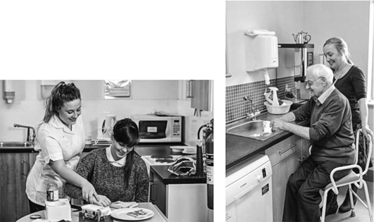
Рис. 10.12. Оккупационная терапия: занятия на кухне и за столом
Рекреационная терапия (рис. 10.13) имеет разные формы. Терапевтические мероприятия могут включать спортивную, творческую деятельность, танцы, хоровое пение, общение с животными, музыкотерапию, игровые упражнения, настольные игры и культурно-познавательные экскурсии.
Социальная реабилитация. Социально-трудовой компонент реабилитации заключается в проведении комплекса упражнений ЛФК, адаптирующей и заместительной лекарственной терапии для восстановления функции оперированного органа, обучении или переквалификации больного для получения новой профессии. Этот компонент проводится совместно с врачебно-трудовой экспертной комиссией и органами социальной защиты.

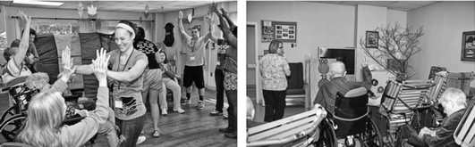
Рис. 10.13. Проведение групповой рекреационной терапии в игровой форме
Положения социальной реабилитации.
- Налаживание контакта лечащего врача с больным.
- Психологическая подготовка больного, направленная на разные сферы жизнедеятельности: семейную, продолжение трудовой деятельности, общественную, сферу досуга и изменение его отношения к себе и своей болезни, внушение веры в социальную полноценность.
- Принцип единства - медикаментозное лечение и психосоциальные (психотерапия, трудовая терапия и др.) методы воздействия.
- Принцип ступенчатости в намечаемых мероприятиях.
Комплексная программа восстановительного лечения онкологических больных оказывает ощутимое влияние на третий, завершающий этап реабилитации - оценку трудоспособности, рациональное трудоустройство, реадаптацию в семье и обществе.
Поликлинический этап. Как показывает практика, реабилитация онкологических больных - многоэтапный процесс. На каждом этапе лечения, наблюдения и всей последующей жизни больного применяют различные методы реабилитации, которые позволяют возвращать больных в трудовой коллектив, в семью, к прежнему уровню социального общения, а при невозможности достижения дооперационного уровня - обеспечить высокое качество жизни.
На поликлиническом этапе продолжают:
- психотерапию, которая включает аутогенную тренировку, беседы, семейную терапию (нормализацию обстановки в семье, работу врача с родственниками и др.), музыкотерапию и др.
- выполнять правильно подобранный специалистом по ЛФК комплекс физических упражнений для поддержания и компенсации функций поврежденных органов и систем, профилактики возможных отдаленных осложнений, применять элементы самомассажа. Заниматься лечебной ходьбой в темпе, который подобрал врач
(на основе данных велоэргометрии). Все это будет способствовать скорейшему восстановлению нормального функционального состояния поврежденных в процессе специфического противоопухолевого лечения органов и тканей. С помощью ЛГ будет легче справляться с нервным напряжением и плохим настроением. Лечебной ходьбой на поликлиническом этапе желательно заниматься на природе: в парке, лесу, сквере. Такие ежедневные прогулки принесут огромную
пользу и окажут общее оздоровительное действие на весь организм переболевшего онкологическим заболеванием человека;
- придерживаться диетического питания, фитотерапии и др.
- симптоматическую терапию и квалифицированный уход за онкологическим больным, что осуществляет выездная бригада на дому с активным участием семьи и окружения больного.
Санаторно-курортный этап. Санаторно-курортное лечение показано:
- онкологическим больным, получившим радикальное противоопухолевое лечение, полностью его закончившим и не имеющим признаков рецидива или метастазов опухоли (рис. 10.14). Их при общем удовлетворительном состоянии можно направлять в санатории в климатической зоне проживания, в нежаркое время года (с октября по апрель) для общеукрепляющего лечения (без применения тепловых процедур и солнечных ванн), с рекомендациями врача-онколога санаторно-курортного отделения;
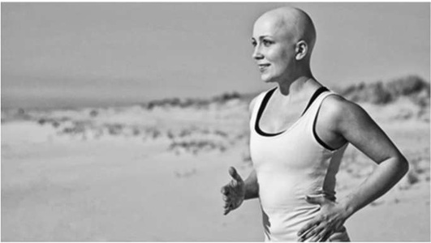
Рис. 10.14. Занятия лечебной ходьбой на санаторно-курортном этапе
- пациентам с неоперабельными онкологическими заболеваниями в удовлетворительном состоянии, имеющим возможность самостоятельного передвижения и самообслуживания, без дезориентации, трофических расстройств и нарушений поддержания
функций тазовых органов. Их можно направлять в санатории в климатической зоне проживания, в нежаркое время года (с октября по апрель), для общеукрепляющего лечения (без использования тепловых процедур и солнечных ванн), с рекомендациями разрешенных медицинских услуг в СКО врача-онколога; - пациентам с осложнениями после проведенного радикального
противоопухолевого лечения; - пациентам, лечившимся по поводу сопутствующего заболевания
(при отсутствии других противопоказаний). Противопоказание к санаторно-курортному лечению онкологических больных, помимо общих, предусмотренных методическими указаниями, - необходимость противоопухолевого лечения, в том числе химиотерапии.

10.4. СПОРТ КАК ЛЕКАРСТВО
Спорт - обязательная составляющая здорового образа жизни. Всем известно положительное влияние спорта на сердечно-сосудистую систему и тонус мышц. Но в последние годы появляются сообщения о совсем неожиданных эффектах физических упражнений: спорт помогает при раке, психических расстройствах и нейродегенеративных заболеваниях.
Выделяющиеся при мышечной нагрузке адреналин и интерлей-кин-6 мобилизуют естественные клетки-киллеры, которые проникают в опухоль и препятствуют ее развитию.
В современном мире люди ведут преимущественно малоподвижный образ жизни. Занятия спортом позволяют нейтрализовать вред гиподинамии, которая приводит к ожирению, тромбозам, тахикардии и усталости. Но польза спорта не ограничивается этими общеизвестными фактами. Каждый год ученые находят все новые подтверждения тому, что физическая активность препятствует развитию СД, рака и нервных расстройств. Раскрытие механизмов, обеспечивающих эти благоприятные эффекты упражнений, - перспективное направление в молекулярной биологии.
Датские ученые продемонстрировали механизм, благодаря которому физические упражнения замедляют или даже полностью предотвращают развитие злокачественных опухолей. Наука приблизилась к пониманию сложной взаимосвязи онкогенеза и работы иммунной системы.
Физическая активность может стать эффективной профилактикой многих видов рака, в том числе самых опасных. Даже пара часов занятий в неделю снижает вероятность появления злокачественных опухо-
лей молочной железы, толстой кишки и легких. По статистике ВОЗ, именно эти формы рака располагаются на первых строчках по числу смертей среди всех онкологических заболеваний.
S. Moore и соавт. из Национального института рака США обратили внимание на то, что физическая активность - отличная профилактика 13 онкологических заболеваний: лейкемии, миеломной болезни, рака молочной железы, толстой кишки, легких, пищевода, печени, почек, желудка, прямой кишки, мочевого пузыря, головного мозга и шеи. Занятия спортом уменьшают вероятность рака пищевода на 42%, молочной железы - на 10%, толстой кишки и легких - на 10 и 16% соответственно. Следует отметить: хотя исследование обнаружило параллель между физическими упражнениями и снижением риска развития рака, оно не доказало причинно-следственную связь. Вместе с тем ученые высказали несколько предположений.
Упражнения регулируют выработку гормонов, которые связывают с раковыми образованиями. Например, тренировки влияют на уровень эстрогенов, инсулина и других биологически активных веществ.
При регулярных занятиях клетки организма меньше подвержены окислительному (оксидативному) стрессу. Более того, улучшается способность к восстановлению поврежденной ДНК.
S. Moore и соавт. рекомендуют 30 мин умеренной физической активности пять дней в неделю или 25 мин интенсивных упражнений три раза в неделю.
Степень физической активности оценивают с помощью метаболического эквивалента (Metabolic Equivalent of Task - MET). По данным ВОЗ, МЕТ - отношение уровня метаболизма человека во время физической активности к уровню его метаболизма в состоянии покоя. 1 МЕТ - количество энергии, затрачиваемое человеком в состоянии покоя и эквивалентное сжиганию 1 ккал/кг за 1 ч. Таким образом, к умеренным нагрузкам относится активность в диапазоне от 3 до
6 MET.
- Ходьба или бег со скоростью от 5 до 7 км/ч по ровной поверхности в помещении или на улице.
- Ходьба вниз по лестнице или спуск с возвышенности, пеший туризм, катание на роликовых коньках.
- Езда на велосипеде со скоростью от 8 до 14 км/ч по ровному ландшафту или небольшим возвышениям, работа на велотренажере без больших усилий.
- Йога, гимнастика, прыжки на батуте, силовые упражнения с легким спортивным инвентарем, удары по боксерской груше.
- Настольный теннис, теннис в паре, игра в гольф, удары битой, броски в баскетбольную корзину, фрисби, керлинг, бадминтон, стрельба из лука, аккуратный горнолыжный спуск, медленное катание
на коньках, серфинг, водная аэробика.
К интенсивным нагрузкам относится активность свыше 6 MET.
- Спортивная или аэробная ходьба со скоростью выше 8 км/ч, бег трусцой.
- Восхождение на гору, альпинизм, катание на роликах в высоком темпе.
- Езда на велосипеде со скоростью выше 16 км/ч, подъем в гору на велосипеде, энергичная работа на велотренажере.
- Карате, дзюдо, тхэквондо, джиу-джитсу, прыжки через скакалку, спарринг на ринге, борьба.
- Одиночный теннис, футбол, регби, хоккей, пляжный волейбол, гандбол, сквош, спидскейтинг, лыжный спорт, плавание, водное поло.
Впрочем, физическая активность не ограничивается одним лишь спортом. Домашняя работа и семейные дела также могут стать хорошей зарядкой для вашего организма. Например, подвижные игры с детьми или поливка огорода - это умеренная нагрузка, а перемещение мебели или колка дров - интенсивная.
Активный образ жизни помогает и в том случае, если злокачественная опухоль уже обнаружена. Как показывает практика, физические нагрузки снижают вероятность рецидива и увеличивают выживаемость. Именно поэтому двигаться навстречу своему здоровью никогда не поздно.
На именитых спортсменов смотрят миллионы, ими восхищаются, за них болеют. Но, несмотря на огромный успех, популярность и прибыльные контракты, они, как и простые люди, не застрахованы от смертельной болезни - рака. Кто-то впадает в отчаяние, опускает руки и отдается безжалостному недугу. Но только не они. Приводим некоторые истории спортсменов, которые не просто победили страшную болезнь, а нашли в себе силы вернуться в строй и продолжить любимое дело. Они - настоящие победители! Своим примером эти спортсмены показывают, что, несмотря на сложности судьбы, главное - не сдаваться, а верить и бороться!
Эрик Абидаль (футболист, 36 лет). В 2011 г. одному из самых ценных игроков футбольного клуба Barcelona вынесли страшный приговор - опухоль печени. Но воля к победе и сила духа не покинули спортсмена. Абидаль получил колоссальную поддержку со стороны фанатов и своих коллег. Во время Лиги чемпионов игроки Real (Мадрид) и Lyon (Франция) вышли на поле в майках с надписью: «Все будет хорошо, Абидаль», а его коллеги по клубу посвятили ему победу. Многие уже не верили в то, что Абидаль вернется в большой спорт. Требовался донор, которым стал двоюродный брат футболиста, он отдал половину своей печени, тем самым подарив жизнь родному человеку. После успешной реабилитации Эрик Абидаль вернулся на поле и стал примером для многих.
Алиса Клейбанова (теннисистка, 26 лет). Мужеству этой девушки можно только позавидовать. В 2011 г. у известной теннисистки Алисы Клейбановой был обнаружен рак лимфатических узлов II степени. Почти год она лечилась в Италии, никому не показывая своих слез. После тяжелой болезни девушка снова вернулась на корт. В августе 2013 г. она сыграла в турнире Большого шлема, выступив на Открытом чемпионате США, и доказала всему миру, что сдаваться - не в ее правилах.
Имя Лэнса Армстронга известно не только поклонникам гонки «Тур де Франс». О нем знают как о человеке, который преодолел страшную болезнь и триумфально вернулся в большой спорт (рак яичек, который у него обнаружили в возрасте 25 лет; к тому моменту метастазы расползлись по всему организму велогонщика. Их обнаружили и в брюшной полости, и в легких, и даже в мозге). Но желание Армстронга жить в совокупности с его железной выдержкой спортсмена сделали свое дело. Он перенес несколько операций, курсы химиотерапии и, казалось, вернулся к нормальной жизни. На момент возвращения Армстронга в большой спорт (это случилось в 1998 г. с командой US Postal) мир ликовал. Все были вдохновлены тем, что в борьбе со смертельной болезнью Лэнс Армстронг одержал победу. Кроме того, уже здоровый спортсмен показывал ошеломляющие результаты - он выиграл «Тур де Франс» семь раз подряд! Собственно, так начался чемпионский марафон Лэнса Армстронга.

ВОПРОСЫ И ЗАДАНИЯ ДЛЯ САМОКОНТРОЛЯ
1. Что изучает онкология как наука? Какие виды опухолей вы знаете?
2. Что означают параметры системы TNM в онкологическом диагнозе?
3. Что такое медицинская реабилитация онкологических больных?
4. Из каких факторов состоит онкологическая настороженность?
5. Кто проводит медицинскую реабилитацию онкологических больных?
6. Каковы особенности ЛФК на стационарном этапе при онкологии?
7. Какие методы психокоррекции применяют в реабилитации онкологических больных?
8. Что такое кинезиотейпирование?
9. Какие цели ставит перед собой врач, проводя рекреационную терапию?
10. Назовите противопоказания к санаторно-курортному лечению у онкологических больных.

